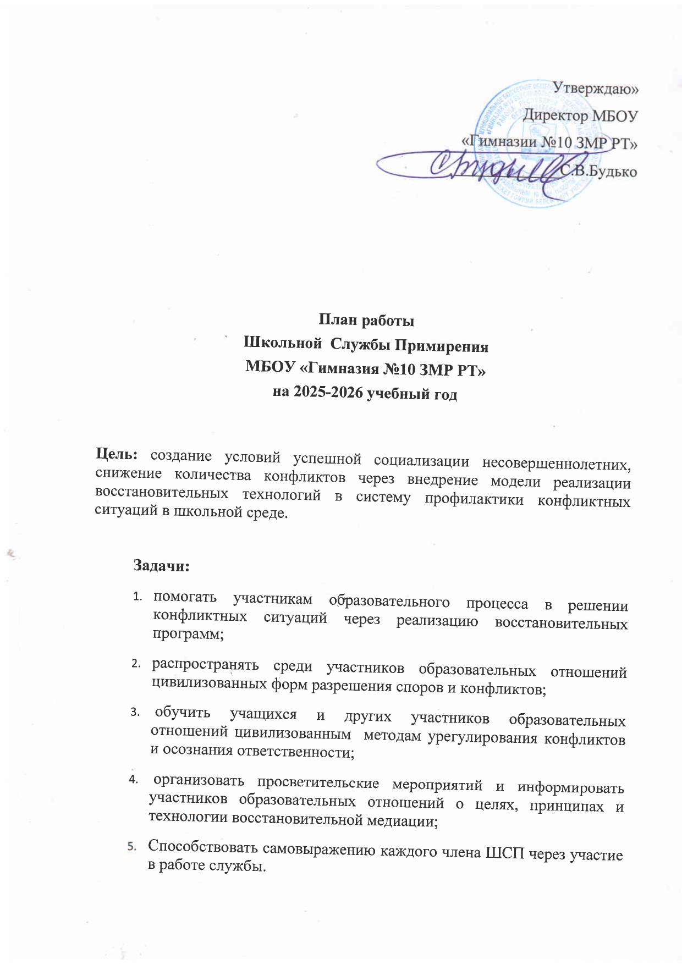

№ | Мероприятие  Форма проведения | Срок | Ответственный | Отметка о выполнении
I | Организационно-методическая деятельность
1.1. | Планирование работы ШСП на 2025-2026 учебный год | Август-сентябрь | Замдиректора по ВР  М.К.Ищейкина,  куратор  Е.А.Верина | Выполнено.
1.2. | Изучение федеральных нормативно-правовых документов по Службе примирения | Сентябрь | Куратор ШСП  Е.А.Верина, | Проводится систематически
1.3. | Участие в конкурсах и проектах ШСП | Декабрь | Замдиректора по ВР  М.К.Ищейкина,  куратор  Е.А.Верина | Выполнено. 18.12.2025г. ежегодный конкурс г.Казань, победители в двух номинациях
1.4. | Участие в конференциях, семинарах по профилю деятельности службы школьной медиации, проводимых на уровне района | В течении  учебного года | Замдиректора по ВР  М.К.Ищейкина,  куратор  Е.А.Верина | Выполнено.  17.03.2026г. проведён Республиканский методологический семинар для заместителей директоров по ВР,СДВР, Педагогов-психологов
2. | Реализация восстановительных программ
2.1. | Анализ и сбор информации о ситуации | По мере поступления случая в работу | Куратор ШСП  Е.А.Верина, | Проводятся в течение года по запросу
2.2. | Сотрудничество с Советом профилактики гимназии (возможность проведения восстановительных технологий с подачи членов Совета профилактики) | В течении  учебного года | Замдиректора по ВР  М.К.Ищейкина,  куратор  Е.А.Верина | Выполнено
2.3. | Проведение восстановительных программ (медиаций, кругов сообщества и т.д.) для участников конфликтов | По мере поступления случая в работу | Ведущие восстановительных программ:  Куратор ШСП  Е.А.Верина,  медиаторы-школьники | Проводятся в течение года по запросу
2.4. | Консультирование законных представителей несовершеннолетних, педагогов | По необходимости | Куратор ШСП  Е.А.Верина, | Проводятся в течение года по запросу
2.5 | Контроль за выполнением договора по восстановительным программам | В течении  учебного года | Ведущие восстановитель-ных программ:  Куратор ШСП Е.А.Верина,  медиаторы -школьники | Выполнено. В течение года регулярно
3. | Организация работы актива ШСП
3.1. | - Подготовка и проведение активом ШСП классных часов на тему: «Конфликту - нет! Диалогу - да!» для 5-6 классов, «Что такое дружба?» для 1-4 классов | В течении  учебного года | Куратор ШСП  Е.А.Верина, медиаторы-школьники | Выполнено. Проведены по плану в рамках 17.11-22.11.2025г. «Осенняя неделя психологии», 13.04-17.04.2026г. «Весенняя неделя психологии»
3.2. | Обучение резерва подростков-медиаторов восстановительным программам, техникам эффективного общения | В течении  учебного года | Куратор ШСП  Е.А.Верина, | Выполнено. Еженедельно в течение учебного года по программе «Школьная служба примирения»
3.3. | Рабочие заседания актива ШСП | 1 раз в неделю | Куратор ШСП  Е.А.Верина, | Выполнено. Проводился 1 раз в неделю, понедельник
3.4. | Подготовка и проведение мероприятий в рамках «Неделя ШСП», «Неделя психологии» | Ноябрь, апрель | Замдиректора по ВР  М.К.Ищейкина,  куратор  Е.А.Верина | Проведено. Ноябрь (совместили с осенней неделей психологии)
4. | Просветительская деятельность
4.1. | Обновление информации на стенде и сайте гимназии | В течение года | Куратор ШСП  Е.А.Верина, | Выполнено. Сентябрь, обновление информации на стенде, сайте
4.2. | Информирование обучающихся гимназии и их родителей (законных представителей) о работе ШСП | В течение года | Куратор ШСП  Е.А.Верина, | Выполнено. В течение года регулярно
5.
5.1. | Ведение мониторинга реализации восстановительных программ | Май | Куратор ШСП  Е.А.Верина, | Выполнено. Запись проведения восстановительных программ в Журнале регистрации конфликтных ситуаций ШСП «Диалог»
5.2. | Анализ работы ШСП за 2025-2026 учебный год | Май | Куратор ШСП  Е.А.Верина, | Выполнено.

